
回覧
竜美丘福祉だより 第17号
発行日 2025.12.25
発 行 竜美丘学区福祉委員会
連絡先 090-1752-1585 (長坂) 弘)

竜美丘学区福祉委員会の活動には、学区住民の皆様にご協力いただいている「赤い羽根共同募金」の一部が使われております。
【委員長挨拶】
11月29日（土）に竜美丘小学校でPTAとコラボして「竜小フェス＆福祉まつり」を開催しました。福祉委員会では高齢者、視覚障害、聴覚障害、車いすなどのハンディのある方の体験を学区民、小中学生に体験していただきました。こうした体験コーナーは「地域福祉」を地域で考えることに重要ととらえ、今後も機会があれば啓蒙して行きます。PTAのブースではミニゲームなどが行われ、どこも笑い声が絶えませんでした。中庭では物販が行われ、福祉委員会では名物の「トン汁」を作り提供しました。開催にあたり関係した皆様ご苦労様でした。
【福祉委員会健康講座】 （企業出張講座）座）

福祉委員会健康講座を8月27日（水） 10：00～ 学区市民ホームにて
岡崎市市民病院看護局・森 千晴氏講師から、がんの基礎知識～もしもがんになったら～の講演会を開催しました。
がんの特徴、説明を受ける時のポイント、緩和ケア、セカンドオピニオンの勧め
ガンの予防法について、分かり易く説明頂きました。
５つの生活習慣の改善に、気を配っていきたいです。

後任の傳法さん、本田さん
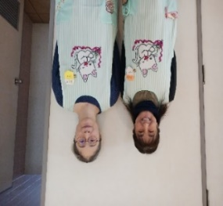
≪前任の貴志さん、藤原さん＞
【どんぐり広場】
今年度も市民ホームにて未就園のお子さんと保護者の方に参加して頂き『どんぐり広場』を開くことが出来ました。≪どんぐり広場≫では、外部から講師をお迎えし、体操講座やお楽しみ会を≪プチどんぐり≫では同じ年齢のお子さんを持つお母さん同士が情報交換をしながらゆったりとした時間を過ごしています。又、小さい子供向けの絵本の貸し出しも行っています。
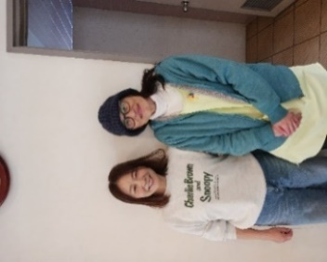
＜後任の傳法さん、本田さん＞

お子さんの笑顔は勿論、お父さんお母さんにも笑顔になって
もらいたいので楽しい場所にしたいと思います。
新たな出会いや気分転換を提供する『どんぐり広場』に
気軽に遊びに来てください。
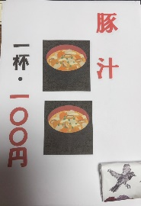
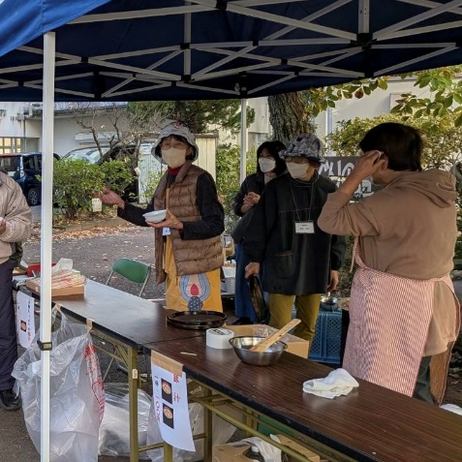
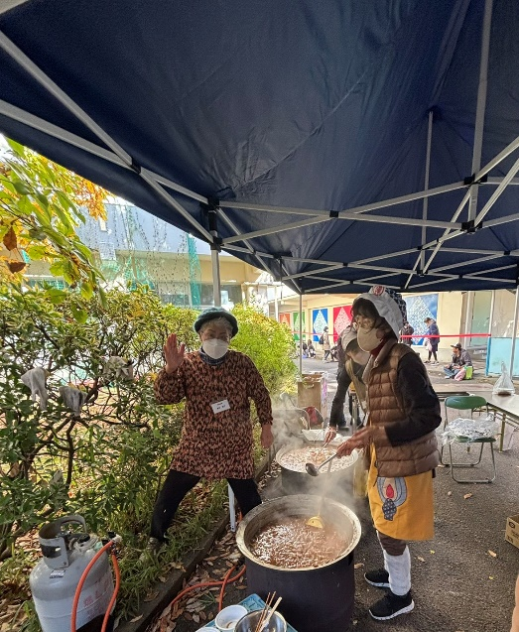
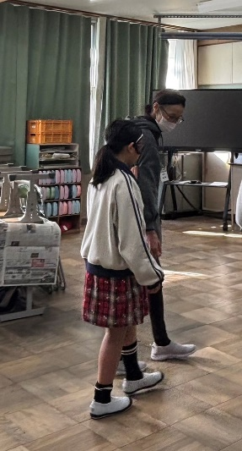
前任の貴志さん、藤原さん
本年度は、あと、2月16日（月）と3月16日（月）になります。
次年度からは、毎月4木曜日に開催予定です。
豚汁販売コーナー
見えない・見えにくい体験

